Delta-Übersicht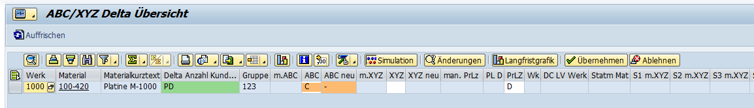

Klassifizierung übernehmen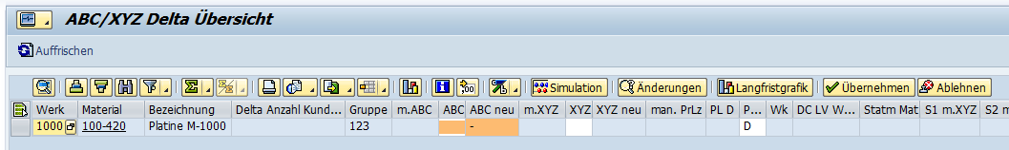

Detla-Übersicht aufrufen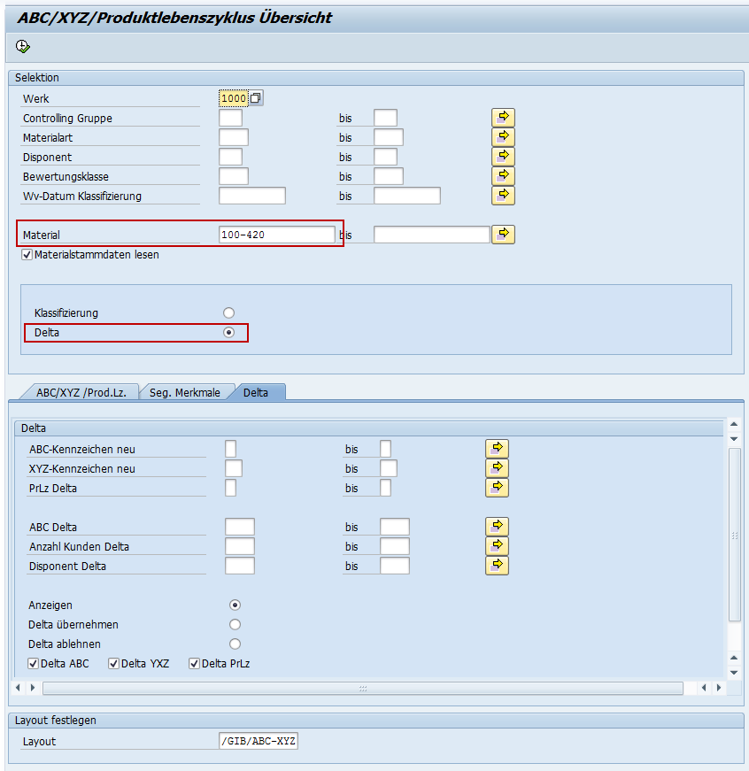
Material weiterhin in der Übersicht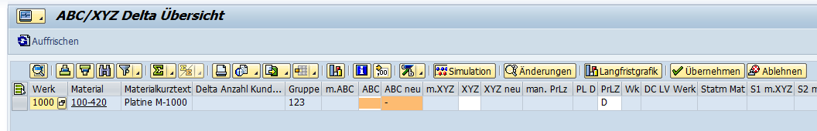
Und auf der Delta-Matrix
